1.政务外网网络

政务外网的网络架构采取扁平式架构，避免过多接点导致的网络故障。采用一台核心层交换机与两台接入层交换机，构成该网络系统的基础通讯平台。边界网络采用防火墙，入侵检测，防病毒网关等安全设备，为政务外网系统保驾护航，为的应用提供足够的安全性，可靠性。

政务外网专线光纤入户，接入弱电机房，与机房内的防火墙设备直接连接，

核心交换机通过跳线与机房内接入层交换机连接。政务外网的设备安装在机房外网机柜内。

如上图所示，通过防火墙与互联网连接，防火墙负责网络边界安全与访问控制。下联一台核心交换机与接入交换机，接入交换机将各科室网络信息点统一管理访问政务外网。并且在网络中部署入侵检测系统与网络版防病毒服务器，用户终端电脑安装网络版防病毒软件。

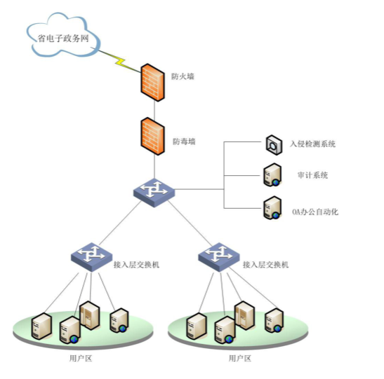

如上图所示，通过防火墙与省电子政务内网连接，入侵检测、安全审计等安全设备接入网络中负责安全防护。一台核心交换机与二台接入层交换机负责承载用户网络访问服务。防病毒服务器作为防病毒与安全审计系统的控制中心平台。办公自动化系统服务器在网络中作为承载办公自动化系统的平台。用户终端电脑安装网络版防病毒软件。

业务访问方面，在防火墙上设置访问策略，与省电子政务内网有信息交互的用户可以访问省电子政务内网，而其它用户则不允许访问省电子政务内网。

入侵检测系统能够帮助网络系统快速发现攻击的发生,它扩展了系统管理员的安全管理能力（包括安全审计、监视、进攻识别和响应)，提高了信息安全基础结构的健壮性。

使用审计系统对用户的网络行为监控、网络传输内容审计(如是否在工作时间上网冲浪、聊天，是否访问不健康网站，是否通过网络泄漏了单位的机密信息，是否通过网络传播了反动言论等)，掌握网络使用情况，提高工作效率，网络传输信息的实时采集、海量存储、统计分析，网络行为后期取证，对网络潜在威胁者予以威慑。

2.综合布线设计

综合布线系统是一项实践性很强的工程。它是现代社会信息化的必然产物，是多功能、智能型大楼的必然要求。综合布线系统对基于各种系统资源的大楼总体功能的发挥并保持各部门长期、高效率的运转发挥着重要的作用。完善的布线系统工程必须完成六个方面的工作:方案论证、系统设计、工程施工、统验系收、文档说明和应用培训。

设计标准

1.ISO/IEC 11801标准;

2.EIA/TIA 568A标准

3.EIA/TIA 569标准

4.EIA/TIA-606标准5.EIA/TIA-607标准

6.CECS 72:97《建筑与建筑群综合布线系统设计规范》

7.CECS 72:97 《建筑与建筑群综合布线系统施工及验收规范》

8. YD/T 2008-93《城市住宅和办公楼电话通信设施设计标准》

9. YDJ26-89中华人民共和国邮电部标准《通信局(站)接地设计暂行技术规定》(综合楼部分)